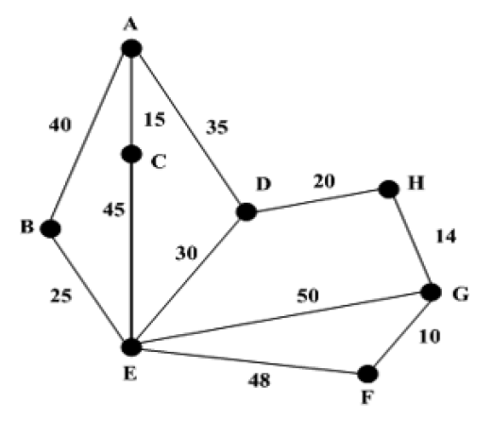**Punto 2 – Algoritmo de Kruskal**

- Grafo inicial:

Aristas ordenadas por su costo de menor a mayor:

(G, F) = 10

(H, G) = 14

(A, C) = 15

(D, H) = 20

(B, E) = 25

(D, E) = 30

(A, D) = 35

(A, B) = 40 -> no se toma pues formaría un ciclo.

(C, E) = 45 -> no se toma pues formaría un ciclo.

(E, F) = 48 -> no se toma pues formaría un ciclo.

(E, G) = 50 -> no se toma pues formaría un ciclo.

- GRAFO FINAL:

